Практическая работа 7
Тема: «Определение единичных показателей достоверности
информации в системе»

Цель: научиться применять методы и инструменты для оценки и определения ключевых показателей достоверности информации, а также развить навыки анализа качества данных в информационных системах.

Ход работы
$$D=1-P_{ош}$$
2-вариант
Вероятность грубой ошибки в отчёте $P_{ош}$ = 0,02. Чему равна доверительная вероятность необходимой точности (достоверность информации)?
D​=1−0,02=0,98(98%). Проверим это в нашей программе
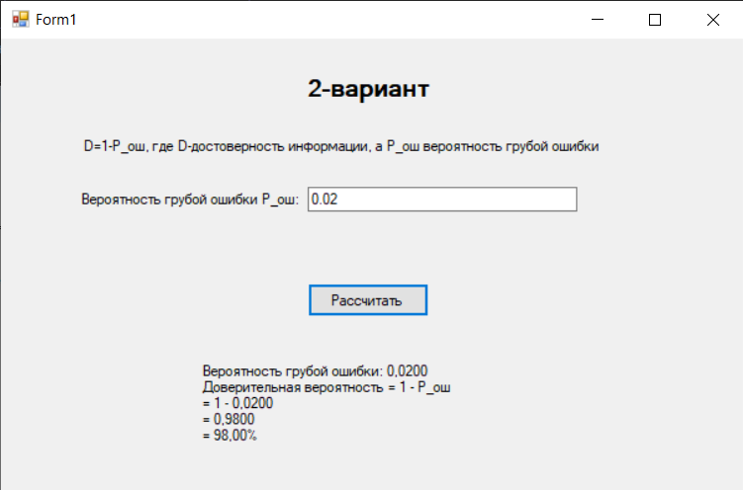

- Дизайн нашего приложения
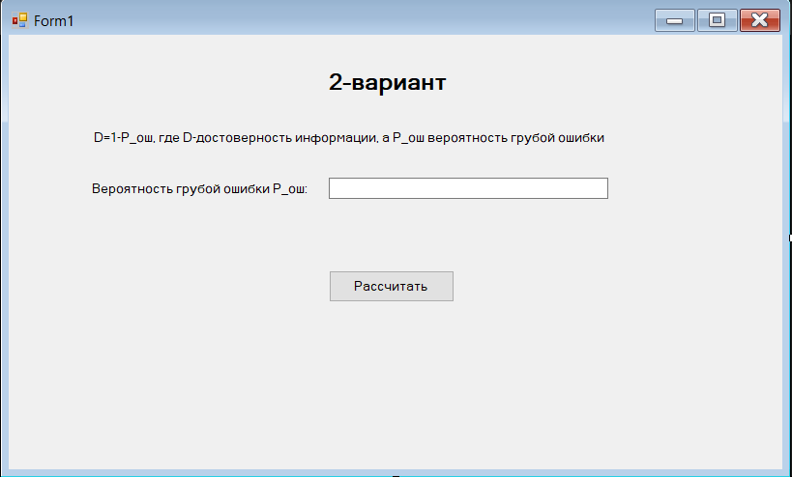
- Код нашего приложения
using System;
using System.Windows.Forms;

namespace ConfidenceProbability
{
public partial class Form1 : Form
{
public Form1()
{
InitializeComponent();
}

private void btnCalculate_Click(object sender, EventArgs e)
{
string input = txtErrorProbability.Text.Trim();

if (string.IsNullOrWhiteSpace(input))
{
MessageBox.Show("Введите вероятность ошибки!", "Ошибка",
MessageBoxButtons.OK, MessageBoxIcon.Warning);
return;
}

input = input.Replace('.', ',');

if (!double.TryParse(input, out double pError))
{
MessageBox.Show("Введите число (можно с точкой или запятой)!", "Ошибка",
MessageBoxButtons.OK, MessageBoxIcon.Warning);
return;
}

if (pError < 0 || pError > 1)
{
MessageBox.Show("Вероятность должна быть в диапазоне от 0 до 1!",
"Ошибка", MessageBoxButtons.OK, MessageBoxIcon.Warning);
return;
}

double confidence = 1 - pError;

string resultText = "";
resultText += $"Вероятность грубой ошибки: {pError:F4}\r\n";
resultText += "Доверительная вероятность = 1 - P_ош\r\n";
resultText += $"= 1 - {pError:F4}\r\n";
resultText += $"= {confidence:F4}\r\n";
resultText += $"= {confidence:P2}";

lblResult.Text = resultText;
}
}
}

- Тестируем приложение
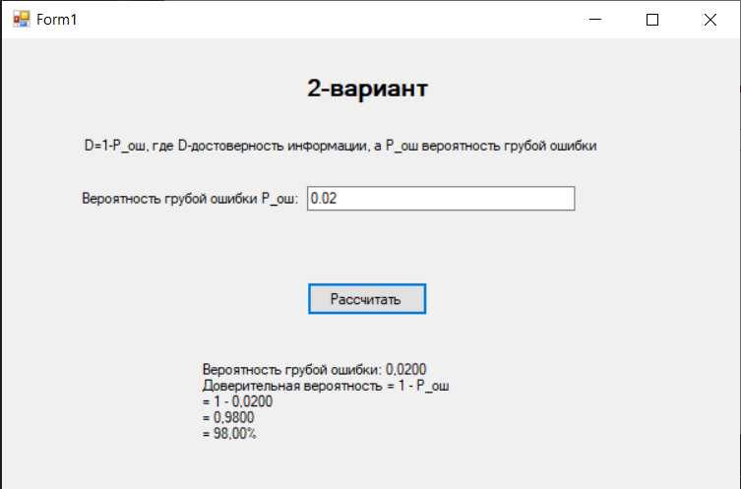
Запятая
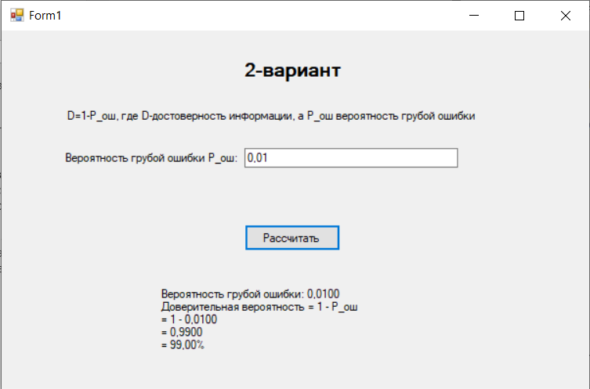
Точка
